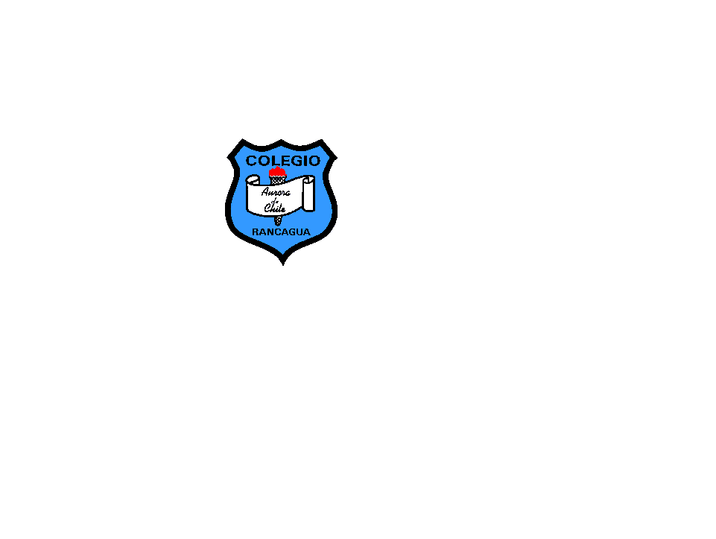
COLEGIO AURORA DE CHILE
CORMUN RANCAGUA 2020

CIRCULAR INFORMATIVA Nº 3 MAYO 2020

Queridos Padres y Apoderados:

Saludo a cada uno /a con fraternal cercanía en este tiempo de cuarentena.

Estimados padres y apoderados este viernes se cumplen ya dos meses del sistema de enseñanza remota por causa de la pandemia que tanto nos esta afectando , considerando que la próxima semana es una semana corta, hemos decido hacer un receso en los procesos educativos de nuestros educandos y no subir material de estudio a la plataforma EDUCORMUN , de modo que nuestros estudiantes puedan ponerse al día y enviar sus trabajos a los docentes, para que ellos puedan corregir y retroalimentar las actividades pedagógicas de sus niños, en este contexto la semana del 18 al 20 será solo de retroalimentación de la enseñanza , modo que nuestros estudiantes puedan realizar sus actividades con mayor tranquilidad , de igual manera nuestros profesores estarán atentos al envió y se centraran en el trabajo técnico para potenciar el aprendizaje de nuestro niños y niñas , solicitamos enviar los trabajos a los correos que cada docente entregó para ello.

Durante el mes de mayo se seguirá funcionando en turnos éticos de 8 a 14 hrs, entregando:

1.- Material de trabajo para los estudiantes
3.- Atendiendo las consultas de los padres y apoderados que nos visitan.

Agradecemos a todos los padres y apoderados que nos han apoyado y colaborado en esta difícil tarea que es educar y nos han hecho llegar su respaldo en esta crisis sanitaria.

En estos tiempo solicitamos además que sigan siendo tan prudentes como lo han hecho hasta ahora y tomen todas las medidas sanitarias necesaria para el reguardo de sus familias , y si Dios así lo permite, se puedan reencontrar con sus profesores, Un especial saludo a nuestros niños y niñas a nombre de todos los funcionarios de nuestra institución

Que dios los bendiga.

Saludos cordiales

ERIKA KITTSTEINER SANCHEZ
Directora colegio Aurora de Chile

Rancagua 15 de mayo 2020

